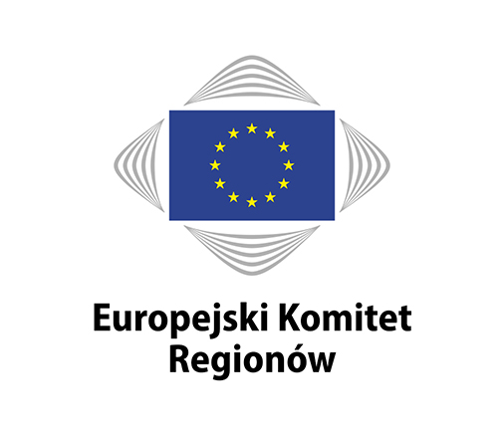 |  | Komunikat prasowy
CoR/19/HGL06.pl
Bruksela, 9 kwietnia 2019 r.

Europejski Komitet Regionów i EUROCHAMBRES łączą siły,

aby zapewnić miejsca pracy i wzrost gospodarczy w całej UE

Europejski Komitet Regionów (KR) i Stowarzyszenie Europejskich Izb Handlowo-Przemysłowych EUROCHAMBRES uzgodniły nowy plan działania w celu wznowienia współpracy w kluczowych obszarach, by poprawić warunki prowadzenia działalności gospodarczej i ożywić regionalny rozwój gospodarczy.

Plan działania, podpisany w Brukseli przez przewodniczącego Europejskiego Komitetu Regionów Karla-Heinza Lambertza i przewodniczącego EUROCHAMBRES Christopha Leitla, określa obszary współpracy na lata 2019–2022 z myślą o przeciwdziałaniu bezrobociu młodzieży i niedopasowaniu umiejętności, stymulowaniu przedsiębiorczości, wzmacnianiu spójności i zwiększaniu konkurencyjności przemysłu.

Przewodniczący EUROCHAMBRES Christoph Leitl stwierdził przy podpisywaniu planu: EUROCHAMBRES i Europejski Komitet Regionów są mocni siłą swoich sieci. Lokalne izby handlowo-przemysłowe i władze regionalne odgrywają zasadniczą rolę w osiąganiu postępu społeczno-gospodarczego w Europie na poziomie oddolnym. Współpraca naszych sieci sprawi, że będą w tym bardziej skuteczne. Nasz wspólny plan działania zapewni cenne ramy dla wzmocnienia takiej współpracy, a tym samym pobudzi wzrost gospodarczy w regionach i Europie.

Przewodniczący KR-u Karl-Heinz Lambertz dodał: Współpraca, partnerstwo i transgraniczne współdziałanie na poziomie lokalnym to jedyny sposób na to, by UE tworzyła miejsca pracy, pobudzała wzrost gospodarczy, przeciwdziałała nierównościom i dbała o niepozostawianie nikogo w tyle. Odnowienie partnerstwa z EUROCHAMBRES oznacza współpracę przedsiębiorstw z lokalnymi i regionalnymi władzami z całej UE, co pozwoli nam dzielić się wiedzą, doświadczeniem i umiejętnościami, aby zwiększyć skuteczność UE i ożywiać inwestycje regionalne.

W planie działania KR-u i EUROCHAMBRES na lata 2019–2022 przewidziano następujące obszary współpracy, które będą poddawane regularnemu przeglądowi przez cały okres realizacji:

- wzmocniona współpraca w zakresie prac legislacyjnych UE poprzez wzajemną prezentację stanowisk i analiz;
- przeciwdziałanie bezrobociu młodzieży i niedopasowaniu umiejętności poprzez wymianę innowacyjnych i najlepszych praktyk;
- stymulowanie przedsiębiorczości i polityki wobec MŚP w drodze promocji programu „Erasmus” dla młodych przedsiębiorców i sieci Europejskich Regionów Przedsiębiorczości (ERP);
- propagowanie lepszego stanowienia prawa UE i wdrażania zasady pomocniczości za pośrednictwem ocen oddziaływania terytorialnego i inicjatywy dotyczącej centrów regionalnych;
- wspieranie współpracy w krajach objętych europejską polityką sąsiedztwa poprzez inicjatywę na rzecz przedsiębiorczości ludzi młodych w śródziemnomorskich krajach partnerskich oraz rozpowszechnianie wśród władz lokalnych i regionalnych informacji na temat dostępu do finansowania;
- wzmacnianie polityki spójności UE poprzez Sojusz na rzecz Spójności #CohesionAlliance;
- zwiększanie odporności terytorialnej poprzez prowadzenie wspólnych prac analitycznych na temat wpływu przyszłych stosunków handlowych UE27 – Zjednoczone Królestwo, konkurencyjności przemysłu na szczeblu regionalnym oraz gospodarczego, społecznego i terytorialnego rozwoju wysp za pośrednictwem sieci izb INSULEUR.

Kontakt:
Europejski Komitet Regionów  Carmen Schmidle  tel.: +32 (0)2 282 2366  Carmen.Schmidle@cor.europa.eu | EUROCHAMBRES  Luis Piselli  tel.: +32 (0)2 282 0592  piselli@eurochambres.eu

Europejski Komitet Regionów

Europejski Komitet Regionów jest zgromadzeniem przedstawicieli samorządów regionalnych i lokalnych UE ze wszystkich 28 państw członkowskich. Został utworzony w 1994 r. w następstwie podpisania traktatu z Maastricht, a jego misją jest włączenie samorządów regionalnych i lokalnych w proces decyzyjny UE oraz informowanie ich o strategiach politycznych UE. Parlament Europejski, Rada i Komisja Europejska zasięgają opinii Komitetu odnośnie do dziedzin polityki mających wpływ na regiony i miasta. Aby zasiadać w Europejskim Komitecie Regionów, każdy z jego 350 członków i 350 zastępców członków musi posiadać mandat wyborczy lub być politycznie odpowiedzialny przed wybranym zgromadzeniem w swoim regionie lub mieście. Szczegółowe informacje na temat delegacji krajowych można znaleźć tutaj.
Państwa dane osobowe są przetwarzane zgodnie z wymogami rozporządzenia (WE) nr 45/2001 o ochronie osób fizycznych w związku z przetwarzaniem danych osobowych przez instytucje i organy UE. Mogą Państwo złożyć wniosek o wgląd w swoje dane osobowe, sprostowanie nieprawidłowych czy niekompletnych danych lub zwrócić się o usunięcie Państwa danych z naszej listy adresowej.

Wszelkie pytania dotyczące przetwarzania Państwa danych osobowych mogą Państwo kierować na adres PresseCdr@cor.europa.eu.
Można także kierować zapytania do inspektora ochrony danych osobowych KR-u: data.protection@cor.europa.eu.
W sprawach związanych z przetwarzaniem danych osobowych można także w każdej chwili odwołać się do Europejskiego Inspektora Ochrony Danych: http://www.edps.europa.eu/EDPSWEB.

